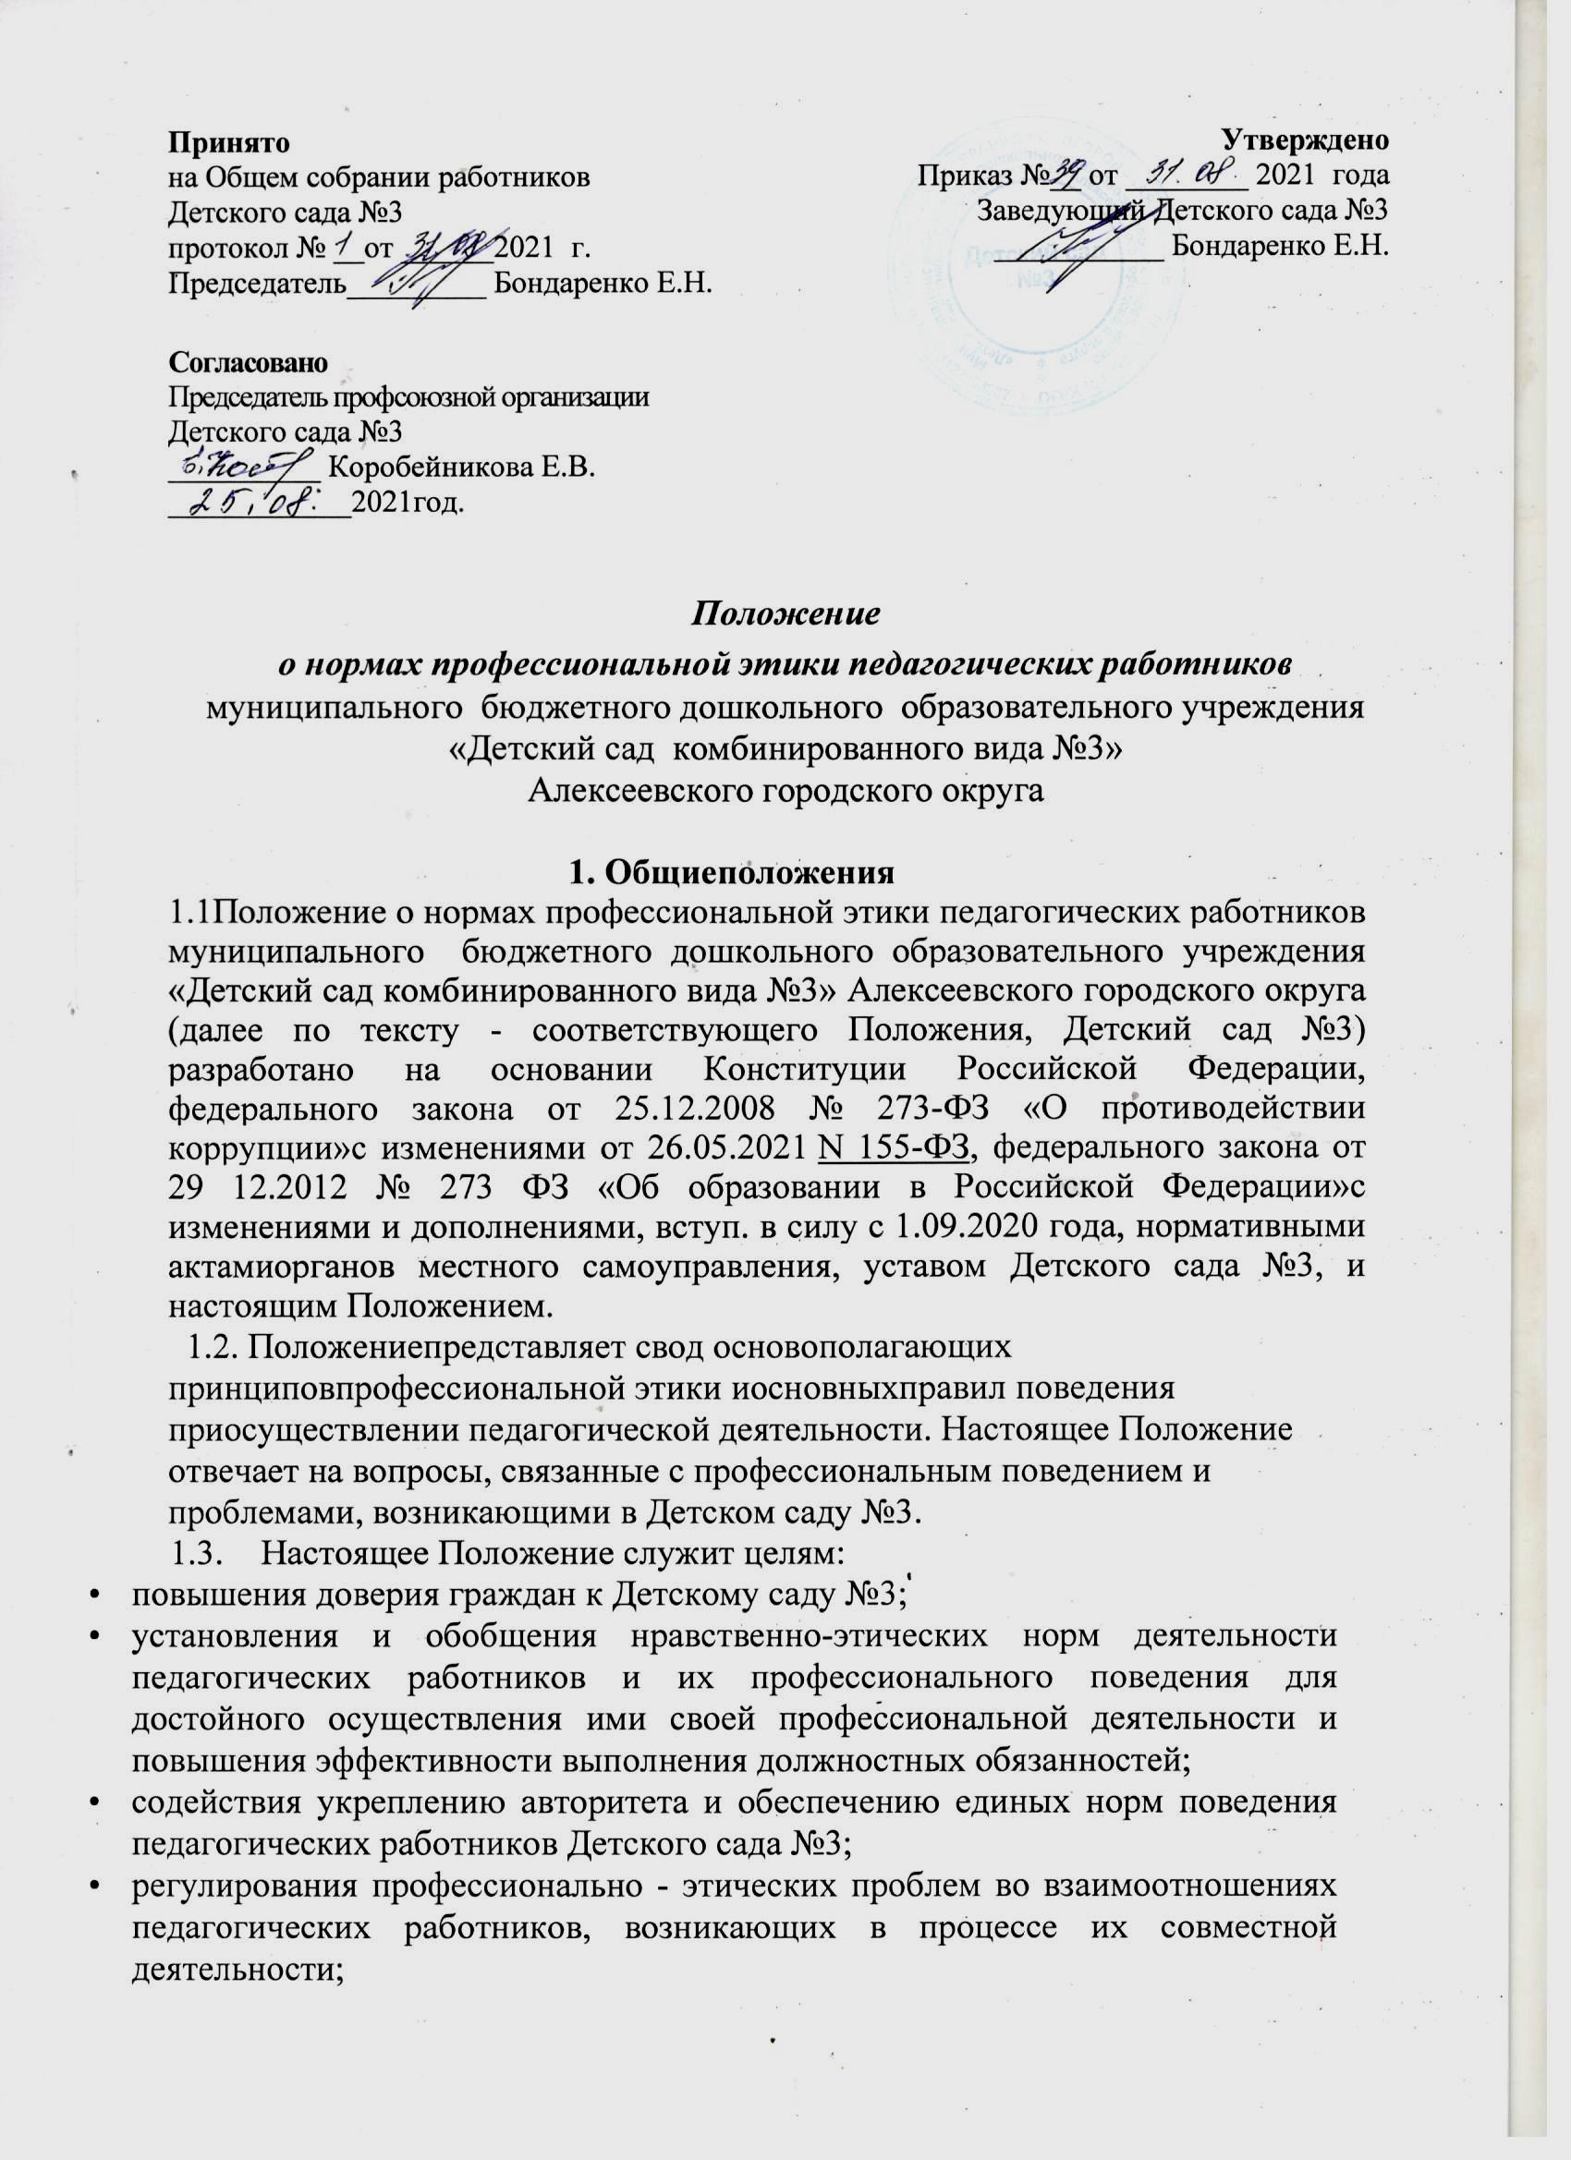

- воспитания высоконравственной личности педагогического работника, соответствующего нормам и принципам общечеловеческой и профессиональной морали
  - Положение служит основой для формирования взаимоотношений, основанных на нормах морали, уважительном отношении к педагогической деятельности в общественном сознании.
  - Знание и соблюдение норм настоящего Положения является нравственным долгом каждого педагогического работника Детского сада №3 и обязательным критерием оценки качества его профессиональной деятельности.
1.6. Каждому педагогическому работнику следует принимать все необходимые меры для соблюдения Положения.
1.7. Педагогический работник, осуществляющий педагогическую деятельность или поступающий на работу в Детский сад №3, вправе, изучив содержание настоящего Положения, принять для себя его нормы или отказаться от педагогической деятельности в Детском саду №3.
2. ОБЯЗАТЕЛЬСТВА ПЕДАГОГИЧЕСКИХ РАБОТНИКОВ ПЕРЕД ПРОФЕССИОНАЛЬНОЙ ДЕЯТЕЛЬНОСТЬЮ
2.1. Педагогические работники при любых обстоятельствах должны сохранять честь и достоинство, присущие их деятельности.
2.2. В процессе своей профессиональной деятельности педагогические работники должны соблюдать следующие этические принципы:
∗ законность;
∗ объективность;
∗ компетентность;
∗ независимость;
∗ тщательность;
∗ справедливость;
∗ честность;
∗ гуманность;
∗ демократичность;
∗ профессионализм;
∗ взаимоуважение;
∗ конфиденциальность.
2.3. Педагогические работники, осознавая ответственность перед гражданами, обществом и государством, призваны:
∗ оправдывать доверие и уважение общества к своей профессиональной деятельности, прилагать усилия для повышения её престижа;
∗ исполнять должностные обязанности добросовестно и на высоком профессиональном уровне в целях обеспечения эффективной работы Детского сада №3;
∗ исходить из того, что признание, соблюдение и защита прав и свобод человека и гражданина определяют основной смысл и содержание деятельности как Детского сада №3 в целом, так и каждого педагогического работника;
∗ осуществлять свою деятельность в пределах полномочий;
∗ не оказывать предпочтение каким-либо профессиональным или социальным группам и организациям, быть независимыми от влияния отдельных граждан, профессиональных или социальных групп и организаций;
∗ соблюдать беспристрастность, исключающую возможность влияния на свою профессиональную деятельность решений политических партий и общественных объединений;
∗ исключать действия, связанные с влиянием каких-либо личных, имущественных (финансовых) и иных интересов, препятствующих добросовестному исполнению должностных обязанностей;
∗ уведомлять администрацию Детского сада №3 обо всех случаях обращения к ним каких-либо лиц в целях склонения к совершению коррупционных правонарушений;
∗ соблюдать установленные действующим законодательством ограничения и запреты;
∗ проявлять корректность и внимательность в обращении с участниками отношений в сфере образования;
∗ проявлять толерантность к обычаям и традициям народов России и других государств, учитывать культурные и иные особенности различных этнических, социальных групп и конфессий, способствовать межнациональному и межконфессиональному согласию;
∗ придерживаться правил делового поведения и этических норм, связанных с осуществлением возложенных на Детский сад №3 социальных функций;
∗ принимать предусмотренные законодательством Российской Федерации меры по недопущению возникновения и урегулированию возникших случаев конфликта интересов;
∗ быть требовательными к себе, стремиться к самосовершенствованию;
∗ обеспечивать регулярное обновление и развитие профессиональных знаний и навыков;
∗ соблюдать правила русского языка, культуру своей речи, не допускать использования ругательств, грубых и оскорбительных высказываний;
∗ постоянно стремиться к как можно более эффективному распоряжению ресурсами, находящимися в сфере их ответственности;
∗ поддерживать порядок на рабочем месте;
∗ соблюдать деловой стиль, опрятность, аккуратность и чувство меры во внешнем виде.
2.4. Важным показателем профессионализма педагогических работников является культура речи, проявляющаяся в их умении грамотно, доходчиво и точно передавать мысли, придерживаясь следующих речевых норм:
∗ ясности, обеспечивающей доступность и простоту в общении;
∗ грамотности, основанной на использовании общепринятых правил русского литературного языка;
∗ содержательности, выражающейся в продуманности, осмысленности и информативности обращения;
∗ логичности, предполагающей последовательность, непротиворечивость и обоснованность изложения мыслей;
∗ доказательности, включающей в себя достоверность и объективность информации;
∗ лаконичности, отражающей краткость и понятность речи;
∗ уместности, означающей необходимость и важность сказанного применительно к конкретной ситуации.
2.5. В процессе своей профессиональной деятельности педагогические работники обязаны воздерживаться от:
∗ поведения, которое могло бы вызвать сомнение в добросовестном исполнении педагогическим работником своих должностных обязанностей, а также конфликтных ситуаций, способных нанести ущерб их репутации или авторитету Детского сада №3;
∗ пренебрежительных отзывов о деятельности своего Детского сада №3 или проведения необоснованных сравнений его с другими Учреждениями;
∗ преувеличения своей значимости и профессиональных возможностей;
∗ проявления лести, лицемерия, назойливости, лжи и лукавства;
∗ любого вида высказываний и действий дискриминационного характера по признакам пола, возраста, расы, национальности, языка, гражданства, социального, имущественного или семейного положения, политических или религиозных предпочтений;
∗ высказываний, которые могут быть истолкованы как оскорбления в адрес определённых социальных, национальных или конфессиональных групп;
∗ резких и циничных выражений оскорбительного характера, связанных с физическими недостатками человека;
∗ грубости, злой иронии, пренебрежительного тона, заносчивости, предвзятых замечаний, предъявления неправомерных, незаслуженных обвинений;
∗ угроз, оскорбительных выражений или реплик, действий, препятствующих нормальному общению или провоцирующих противоправное поведение;
2.6. Педагогическим работникам необходимо принимать соответствующие меры по обеспечению безопасности и конфиденциальности информации, за несанкционированное разглашение которой они несут ответственность или которая стала им известна в связи с исполнением своих должностных обязанностей.
2.7. Если педагогический работник не уверен в том, как действовать в сложной этической ситуации, он имеет право обратиться в комиссию Детского сада №3 по профессиональной этике за разъяснением, в котором ему не может быть отказано.

3. ОБЯЗАТЕЛЬСТВА ПЕДАГОГИЧЕСКИХ РАБОТНИКОВ ПЕРЕД ВОСПИТАННИКАМИ
3.1. Педагогические работники в процессе взаимодействия с воспитанниками:
∗ признают уникальность, индивидуальность и определённые личные потребности каждого;
∗ сами выбирают подходящий стиль общения, основанный на взаимном уважении;
∗ стараются обеспечить поддержку каждому для наилучшего раскрытия и применения его потенциала;
∗ выбирают такие методы работы, которые поощряют в воспитанниках развитие самостоятельности, инициативности, ответственности, самоконтроля, самовоспитания, желания сотрудничать и помогать другим;
∗ при оценке поведения и достижений воспитанников стремятся укреплять их самоуважение и веру в свои силы, показывать возможности совершенствования, повышать мотивацию обучения;
∗ проявляют толерантность;
∗ осуществляют должную заботу и обеспечивают конфиденциальность во всех делах, затрагивающих их интересы;
∗ стремятся стать для них положительным примером;
3.2. В процессе взаимодействия с воспитанниками педагогические работники обязаны воздерживаться от:
∗ навязывания им своих взглядов, убеждений и предпочтений;
∗ оценки их личности и личности их родителей, законных представителей;
∗ предвзятой и необъективной оценки их деятельности и поступков;
∗ предвзятой и необъективной оценки действий законных представителей воспитанников;
∗ отказа от объяснения сложного материала со ссылкой на личностные и психологические недостатки воспитанников, а также из-за отсутствия времени для объяснения. При действительном отсутствии времени необходимо провести индивидуальную работу с воспитанником в удобное для обеих сторон время;
∗ требования платы за дополнительные образовательные услуги в рамках реализации основной общеобразовательной программы дошкольного образования;
∗ проведения на занятиях явной политической или религиозной агитации;
∗ употребления алкогольных напитков накануне и во время исполнения должностных обязанностей;
∗ курения в помещениях Детского сада №3

4. ОБЯЗАТЕЛЬСТВА ПЕДАГОГИЧЕСКИХ РАБОТНИКОВ ПЕРЕД РОДИТЕЛЯМИ (ЗАКОННЫМИ ПРЕДСТАВИТЕЛЯМИ) ВОСПИТАННИКОВ

4.1. Педагогические работники в процессе взаимодействия с законными представителями воспитанников должны:
∗ помнить, что большинство обратившихся законных представителей воспитанников, как правило, столкнулись с трудностями, неприятностями или даже бедой. От того, как их встретят и выслушают, какую окажут помощь, зависят их настроение и их мнение о педагогических работниках и работе Детского сада №3 в целом;
∗ начинать общение с приветствия;
∗ проявлять внимательность, тактичность, доброжелательность, желание помочь;
∗ выслушивать объяснения или вопросы внимательно, не перебивая говорящего, проявляя доброжелательность и уважение к собеседнику;
∗ высказываться в корректной и убедительной форме; если потребуется, спокойно, без раздражения повторить и разъяснить смысл сказанного;
∗ выслушать обращение и уяснить суть изложенной проблемы, при необходимости в корректной форме задать уточняющие вопросы;
∗ разъяснить при необходимости требования действующего законодательства и локальных актов по обсуждаемому вопросу;
∗ принять решение по существу обращения (при недостатке полномочий сообщить координаты полномочного лица).
4.2. В процессе взаимодействия с родителями (законными представителями) воспитанников педагогические работники не должны:
∗ заставлять их необоснованно долго ожидать приёма;
∗ перебивать их в грубой форме;
∗ проявлять раздражение и недовольство по отношению к ним;
∗ разговаривать по телефону, игнорируя их присутствие;
∗ разглашать высказанное воспитанниками мнение о своих законных представителях
4.3. Педагогические работники должны прилагать все усилия, чтобы поощрить родителей (законных представителей) активно участвовать в воспитании их ребёнка и поддерживать тем самым процесс воспитания и обучения, гарантируя выбор самой оптимальной и подходящей для их ребёнка формы работы.
4.4. Рекомендуется не принимать на свой счёт обидных и несправедливых замечаний, неуместных острот, насмешек, не допускать втягивания в конфликтную ситуацию или скандал.
4.5. В случае конфликтного поведения со стороны родителя (законного представителя) воспитанника необходимо принять меры для того, чтобы снять эмоциональное напряжение, а затем спокойно разъяснить ему порядок решения вопроса.

5. ОБЯЗАТЕЛЬСТВА ПЕДАГОГИЧЕСКИХ РАБОТНИКОВ ПЕРЕД КОЛЛЕГАМИ
5.1. Педагогические работники в процессе взаимодействия с коллегами:
∗ поддерживают атмосферу коллегиальности, уважая их профессиональные мнения и убеждения; готовы предложить совет и помощь коллегам, находящимся в начале своего профессионального пути;
∗ помогают друг другу в процессе взаимного оценивания, предусмотренного действующим законодательством и локальными актами Детского сада №3 .
5.2. В процессе взаимодействия с коллегами педагогические работники обязаны воздерживаться от:
∗ пренебрежительных отзывов о работе других педагогических работников или проведения необоснованного сравнения их работы со своей;
∗ предвзятого и необъективного отношения к коллегам;
∗ обсуждения их недостатков и личной жизни.

6. ОБЯЗАТЕЛЬСТВА ПЕДАГОГИЧЕСКИХ РАБОТНИКОВ ПЕРЕД АДМИНИСТРАЦИЕЙ УЧРЕЖДЕНИЯ
6.1. Педагогические работники выполняют разумные указания администрации и имеют право подвергнуть их сомнению в порядке, установленном действующим законодательством.
6.2. В процессе взаимодействия с администрацией педагогические работники обязаны воздерживаться от заискивания перед ней.

7. ОБЯЗАТЕЛЬСТВА АДМИНИСТРАЦИИ УЧРЕЖДЕНИЯ ПЕРЕД ПЕДАГОГИЧЕСКИМИ РАБОТНИКАМИ
7.1.Быть для других педагогических работников образцом профессионализма и безупречной репутации, способствовать формированию в Детском саду №3 благоприятного для эффективной работы морально-психологического климата.
7.2. Делать всё возможное для полного раскрытия способностей и умений каждого педагогического работника.
7.3. Представителям администрации следует:
∗ формировать установки на сознательное соблюдение норм настоящего Положения;
∗ быть примером неукоснительного соблюдения принципов и норм настоящего Положения;
∗ регулировать взаимоотношения в коллективе на основе принципов и норм профессиональной этики;
∗ пресекать интриги, слухи, сплетни, проявления нечестности, подлости, лицемерия в коллективе;
∗ обеспечивать рассмотрение без промедления фактов нарушения норм профессиональной этики и принятие по ним объективных решений;
∗ способствовать максимальной открытости и прозрачности деятельности Детского сада №3 с тем, чтобы не допустить возникновения ситуаций, когда из-за недостатка необходимой информации в обществе или у отдельных граждан появляются сомнения в законности действий педагогических работников;
7.4. Представитель администрации не имеет морального права:
∗ перекладывать свою ответственность на подчинённых;
∗ использовать служебное положение в личных интересах;
∗ проявлять формализм, чванство, высокомерие, грубость;
∗ создавать условия для наушничества и доносительства в коллективе;
∗ обсуждать с подчинёнными действия вышестоящих руководителей;
∗ предоставлять покровительство, возможность карьерного роста по признакам родства, землячества, религиозной, кастовой, родовой принадлежности, личной преданности, приятельских отношений;
∗ демонстративно приближать к себе своих любимцев, делегировать им те или иные полномочия, не соответствующие их статусу, незаслуженно их поощрять, награждать, необоснованно предоставлять им доступ к материальным и нематериальным ресурсам;
∗ умышленно использовать свои должностные полномочия и преимущества вопреки интересам долга, исходя из корыстной личной заинтересованности.

8. КОНТРОЛЬ ЗА СОБЛЮДЕНИЕМ НАСТОЯЩЕГО ПОЛОЖЕНИЯ
8.1. Для контроля соблюдения настоящего Положения, поддержки педагогических работников, оказания им консультационной помощи в вопросах профессиональной этики, а также урегулирования спорных ситуаций приказом заведующего создаётся комиссия по профессиональной этике. В состав комиссии включаются наиболее квалифицированные и авторитетные представители педагогических работников.
8.2. В своей деятельности комиссия руководствуется действующим законодательством Российской Федерации, уставом Детского сада №3, настоящим Положением и Положением о комиссии по профессиональной этике.

9. ОТВЕТСТВЕННОСТЬ ЗА НАРУШЕНИЕ НАСТОЯЩЕГО ПОЛОЖЕНИЯ
9.1. Нарушение требований настоящего Положения квалифицируется как неисполнение или ненадлежащее исполнение педагогическим работником своих обязанностей, которое влечёт моральное воздействие в виде устного замечания, предупреждения о недопустимости неэтичного поведения, требования о публичном извинении либо одно из установленных трудовым законодательством дисциплинарных взысканий.

